JUHOZÁPADNÁ ÁZIA

1. Doplň mapu: 13 b.
2. Doplň hlavné mestá štátov JZ Ázie: 4 b.
Turecko ............................ Izrael ..........................
Saudská Arábia ........................... Irak ............................
3. Rozhodni o správnosti tvrdení: 5 b.
a) Juhozápadná Ázia je označovaná ako Blízky východ. ÁNO / NIE
b) Najväčší polostrov JZ Ázie je Malá Ázia. ÁNO / NIE
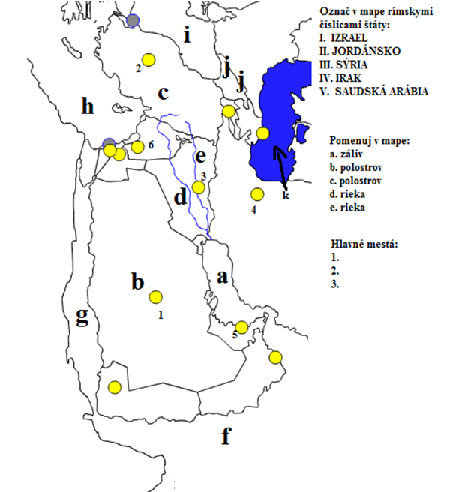
c) Medzi Zakaukazské štáty patrí Turecko, India, Bangladéš. ÁNO / NIE
d) Ropa sa ťaží v okolí Perzského zálivu. ÁNO / NIE
e) Najúrodnejšia oblasť je Kaukaz. ÁNO / NIE
4. Doplň: 5 b.
2 púšte JZ Ázie: ......................................................................
1 nížinu JZ Ázie: .....................................................................
2 moria JZ Ázie: ......................................................................
5. Vymenuj: 8 b.
2 národy žijúce v JZ Ázií ...............................................................................
3 náboženstvá v JZ Ázií ...............................................................................
3 plodiny, ktoré sa v JZ Ázii pestujú ...............................................................

6. Ako sa inak nazýva Jeruzalem, ktorý je posvätné miesto pre islam, judaizmus a kresťanstvo? 1 b.

7. Ktorý štát leží na hranici Európy a Ázie? 1 b.

8. Ktorý ostrovný štát JZ Ázie je členom EÚ? 1 b.

JUHOZÁPADNÁ ÁZIA
Skupina: B Meno a priezvisko:..............................
1. Doplň mapu: 13 b.
2. Doplň hlavné mestá štátov JZ Ázie: 4 b.
Irán ............................ Izrael ..........................
Spojené arabské emiráty ........................... Turecko ............................

3. Rozhodni o správnosti tvrdení: 5 b.
a) Juhozápadná Ázia je označovaná ako Ďaleký východ. ÁNO / NIE
b) Najväčšie jazero oblasti je Kaspické more. ÁNO / NIE
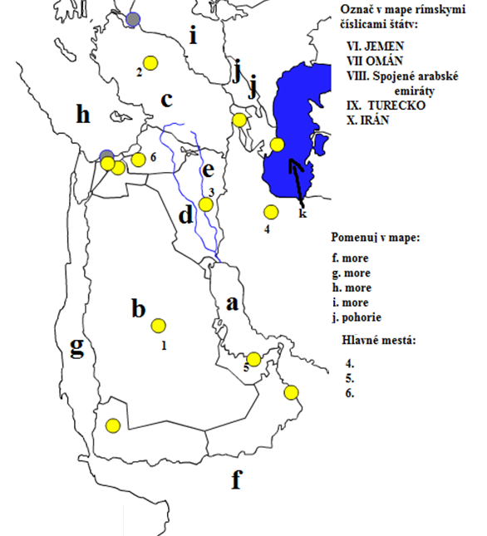
c) Medzi Zakaukazské štáty patrí Irak, India, Bangladéš. ÁNO / NIE
d) Oblasť je známa dlhotrvajúci mierom. ÁNO / NIE
e) Najúrodnejšia oblasť je Mezopotámska nížina. ÁNO / NIE
4. Doplň: 5 b.
2 púšte JZ Ázie: ......................................................................
1 pohorie JZ Ázie: .....................................................................
2 moria JZ Ázie: ......................................................................
5. Vymenuj: 8 b.
2 národy žijúce v JZ Ázií ...............................................................................
3 náboženstvá v JZ Ázií ...............................................................................
3 plodiny, ktoré sa v JZ Ázii pestujú ...............................................................

6. Čím sú významné štáty v oblasti Perzského zálivu? 1 b.

7. Ktoré dva národy žijú na Cypre? 1 b.

8. Ktorý štát leží na hranici Ázie? 1 b.

